考试科目： 高等数学B2 （1） 试卷总分：100分
装 订 线

课程名称：高等数学 班级： 学号□□□□□□□□□□ 姓名：
考试时间：90分钟 占总评比例： 25 %
题号 | 一 | 二 | 三 | 卷面分
得分
评卷教师

一、填空题（本大题共5小题，每小题4分，总计20分）
得分

1、设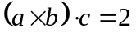，则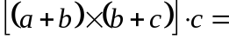 .
2、点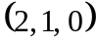到平面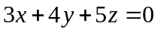的距离为 .
3、微分方程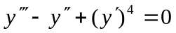的阶数 .
4、微分方程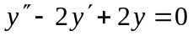的通解为 .
5、微分方程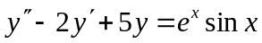的一个特解为 .
1、 2、 3、 4、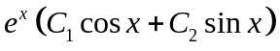 5、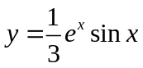
二、单选题（本大题共5小题，每小题4分，总计20分）
得分

1、设有直线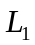：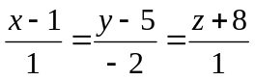直线与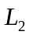：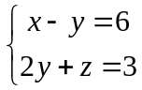，则与的夹角为（ ）.
A、； B、； C、； D、.
2、设有直线：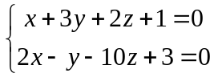及平面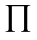：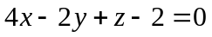，则直线（ ）.
A、平行于平面; B、在平面上; C、垂直于平面; D、与平面斜交.
3、在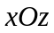面上的曲线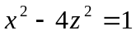绕轴旋转一周而得的旋转曲面方程为（ ）.
A、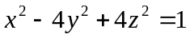; B、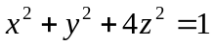;
C、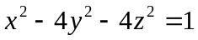; D、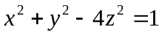.
4、函数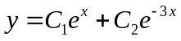是下列哪个微分方程的解（ ）.
A、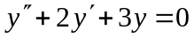； B、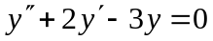；
C、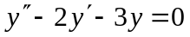； D、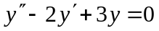.
5、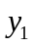是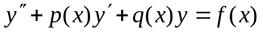的解，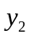是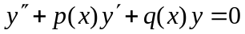的解，则（ ）.
A、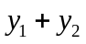是的解；
B、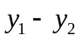是的解；
C、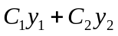（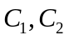为任意常数）是的解；
D、（为任意常数）是的解.
1、 C 2、 C 3、 D 4、 B 5、 A
得分
三、计算题（本大题共6小题，每小题10分，总计60分）
1、求过点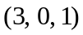且与平面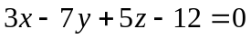垂直的直线方程.
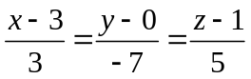

2、求直线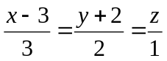与平面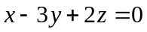的交点.

所求交点为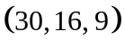

3、设平面经过原点及点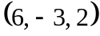且与平面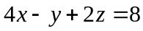垂直，求此平面方程.
装 订 线

课程名称：高等数学 班级： 学号□□□□□□□□□□ 姓名：
所求平面方程为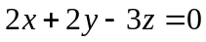

4、求微分方程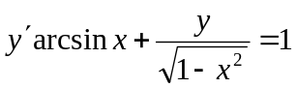满足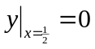的特解.
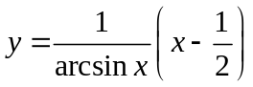

5、求微分方程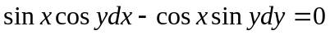满足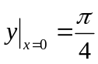的特解.

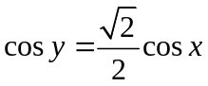

6、求微分方程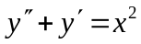的通解.

